步骤：

1. 打开audio文件，把要播放的音乐放入audio文件

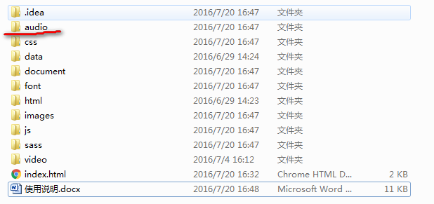

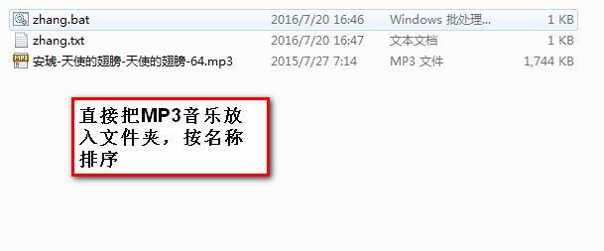

1. 双击一下zhang的文件(双击之后屏幕会闪一下，没关系)

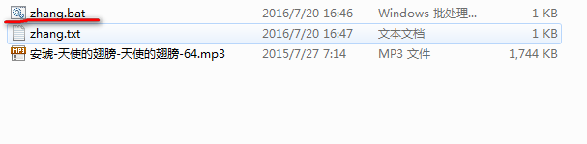

1. 打开zhang的txt文件，

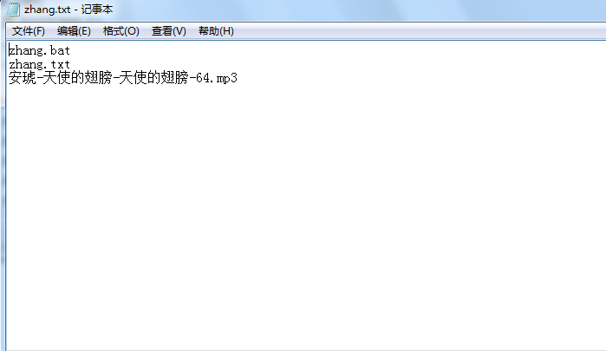

1. 从zhang.txt的下一行文字开始(按照例子中也就是从“安琥...”开始选)，原封不动选中之后的所有文字，复制
2. 打开 index.html文件，将文字原封不动粘贴到输入栏；

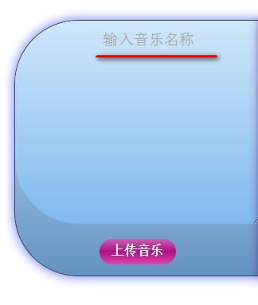

1. 点击上传音乐，然后就可以点击播放
2. 隐藏可以把上传框隐藏掉